**Методика та протокол випробувань** «**ОРІОН**» **СКІ**

**на відповідність функціоналу згідно з IEC 61850**

**м. Київ 2022 р.**

***kepm.com.ua***

ЗМІСТ

1 Терміни та абревіатури 3

2 Загальні положення 4

3 Випробування 5

3.1 Випробування протоколу MMS 5

3.1.1 З’єднання з MMS-клієнтом без файлу конфігурацій 5

3.1.2 З’єднання з MMS-клієнтом за допомогою файлу конфігурації 5

3.1.3 Перевірка аналогових вимірів, станів дискретних входів, блоків реле та індикації 5

4 Висновки випробувань 7

1. Терміни та абревіатури

|  |  |
| --- | --- |
| **ПЗ** | – програмне забезпечення |
| **ПВ** | – прилад випробувальний |
| **ІЕП** | – інтелектуальний електронний прилад |
| **АРМ** | – автоматизоване робоче місце |
| **ЛМІ/HMI** | – людино-машинний інтерфейс |
| **ICD** | – опис конфігурації ІЕП |
| **SCADA** | – диспетчерське керування та збирання даних |
| **MicroSCADA** | – SCADA система MicroSCADA Х виробництва ABB |
| **IEDScout** | – ПЗ OMICRON для тестування протоколів IEC 61850 |
| **OPC-сервер** | – ПЗ для підключення пристроїв згідно з IEC 61850 до MicroSCADA |
| **ЛП** | – дисплей для відеозображення інформації (TPC-71W-N10PA) |
| **DC** | – постійний струм |
| **MMS** | – протокол передачі даних (Manufacturing Message Specification) |
| **ЗП** | – зарядний пристрій |
| **АКБ** | – акумуляторна батарея |
| **ЦС** | – центральна сигналізація |
| **PTP** | – протокол синхронізації часу (Precision Time Protocol) |
| **NTP** | – протокол синхронізації часу (Network Time Protocol) |

Примітка - деякі абревіатури прийняті згідно з ДСТУ IEC 61850-10:2014

1. Загальні положення

Наступні випробування виконуються на ПС 750 кВ «Вінницька» за допомогою спеціального програмного забезпечення «OMICRON IEDScout» з підтримкою IEC 61850, яке встановлено на портативний АРМ представника ТОВ «Корпорація Електропівденьмонтаж».

Комплекс технічних засобів який використовується під час випробувань представлено на рисунку 2.1.

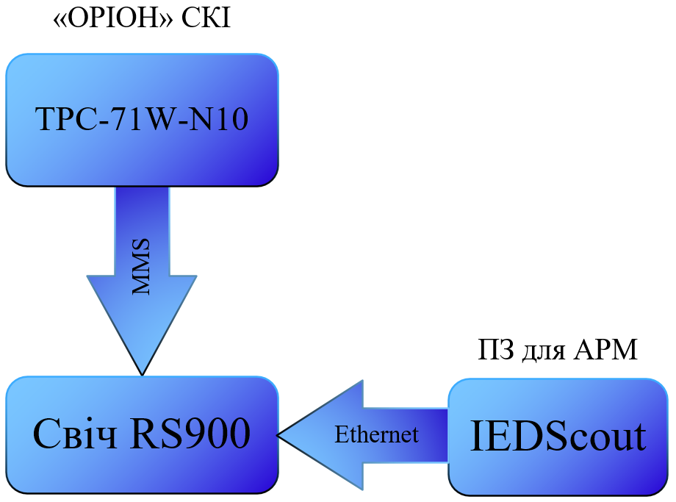

Рисунок 2.1 - Комплекс технічних засобів для випробування реалізації протоколів IEC 61850 та IEC 60870-5-104

Схема приєднання АРМ до панелі «ОРІОН» СКІ представлено на рисунку 2.2.

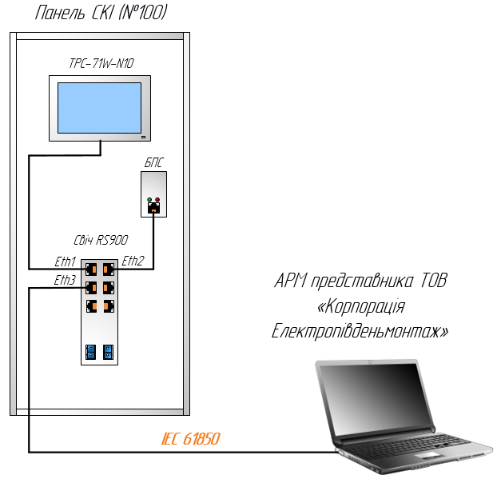

Рисунок 2.2 – Схема приєднання АРМ до панелі «ОРІОН» СКІ

1. Випробування
   1. Випробування протоколу MMS
      1. З’єднання з MMS-клієнтом без файлу конфігурацій

Дана перевірка виконується за допомогою тимчасової версії «OMICRON IEDScout» встановленої на віртуальну машину Windows Server 2016.

Для перевірки з’єднання необхідно виконати наступні дії:

* Підключитись до «ОРІОН» СКІ за допомогою функції “*Discover IED*” програми IEDScout та встановити IP-адресу пристрою;
* Результатом підключення є наявність розділів “*дерева*” моделі пристрою у вікні “*IEDs*” та перехід пристрою у режим “*Online*”;
* Результати перевірки заносяться у таблицю 3.1.1.1;

Таблиця 3.1.1.1

|  |  |  |
| --- | --- | --- |
| ПЗ для тестування | Результати перевірки | Зауваження |
| IEDScout | *успішна* | *немає* |

* + 1. З’єднання з MMS-клієнтом за допомогою файлу конфігурації

Дана перевірка виконується за допомогою тимчасової версії «OMICRON IEDScout».

Для перевірки з’єднання необхідно виконати наступні дії:

* Завантажити конфігураційний файл СКІ за допомогою функції “*Open SCL*”;
* Встановити та зберегти IP-адресу пристрою в налаштуваннях IED;
* Підключитись до СКІ за допомогою функції “*Online*”;
* Результати перевірки заносяться у таблицю 3.1.2.1;

Таблиця 3.1.2.1

|  |  |  |
| --- | --- | --- |
| ПЗ для тестування | Результати перевірки | Зауваження |
| IEDScout | *успішна* | *немає* |

* + 1. Перевірка аналогових вимірів, станів   
       дискретних входів, блоків реле та індикації

Дана перевірка виконується за допомогою програмного забезпечення IEDScout, а також розробленої таблиці «*Перелік сигналів ОРІОН СКІ*» і мнемосхеми.

Для перевірки на відповідність виконати наступні дії:

* Перейти у режим “*Online*” як було вказано у пункті 3.1.1;
* Розгорнути розділ “*Data Model*” у “*дереві*” вікна “IEDs”;
* Знайти необхідний сигнал посилаючись на таблицю переліку сигналів;
* Для постійного контроля зміни параметрів перемістити сигнали в вікно “*Activity Monitor*”;
* Порівняти зміну станів дискретних входів, релейних виходів, аналогових вимірювань, з показниками лицьової панелі «ОРІОН» СКІ;
* Результати перевірки заносяться у таблицю 3.1.3.1.

Таблиця 3.1.3.1

|  |  |  |
| --- | --- | --- |
| Назва сигналу | Результат перевірки | Зауваження |
| Вимикач «Фідер 3» | *успішна* | *немає* |
| Вимикач «Фідер 1» | *успішна* | *немає* |
| Вимикач «Фідер 2» | *успішна* | *немає* |
| Вимикач АКБ | *успішна* | *немає* |
| Вимикач ЗП 1 | *успішна* | *немає* |
| Вимикач ЗП 2 | *успішна* | *немає* |
| Кнопка «Reset» | *успішна* | *немає* |
| «Аварія» | *успішна* | *немає* |
| «Попередження» | *успішна* | *немає* |
| «Інформація» | *успішна* | *немає* |
| Компаратор «High» | *успішна* | *немає* |
| Компаратор «Middle» | *успішна* | *немає* |
| Компаратор «Low» | *успішна* | *немає* |
| Звукове попередження | *успішна* | *немає* |
| «Інформація» ЦС | *успішна* | *немає* |
| Струм ЗП 1 | *успішна* | *немає* |
| Струм ЗП 2 | *успішна* | *немає* |
| Напруга АКБ | *успішна* | *немає* |
| Напруга «G + » | *успішна* | *немає* |
| Напруга «G − » | *успішна* | *немає* |
| Струм заряду АКБ | *успішна* | *немає* |
| Напруга хв. елементу | *успішна* | *немає* |
| Опір ізоляції АКБ | *успішна* | *немає* |
| Пульсації АКБ | *успішна* | *немає* |
| Асиметрія напруги АКБ | *успішна* | *немає* |
| Напруга «U – » | *успішна* | *немає* |
| Напруга «U + » | *успішна* | *немає* |
| Струм витоку Т-мосту | *успішна* | *немає* |
| Опір ізоляції «−» | *успішна* | *немає* |
| Напруга «Фідер 2» | *успішна* | *немає* |
| Струм витоку «Фідер 2» | *помилка* | показники не співпадають |
| Опір ізоляції «Фідер 2» | *помилка* |
| Напруга «Фідер 1» | *успішна* | *немає* |
| Струм витоку «Фідер 1» | *помилка* | показники не співпадають |
| Опір ізоляції «Фідер 1» | *помилка* |
| Напруга «Фідер 3» | *успішна* | *немає* |
| Струм витоку «Фідер 3» | *помилка* | показники не співпадають |
| Опір ізоляції «Фідер 3» | *помилка* |

1. Висновки випробувань

Таблиця 4.1

|  |  |  |  |
| --- | --- | --- | --- |
| Дата |  | | |
| Результат | *Апаратура «ОРІОН» СКІ пройшла перевірку на сумісність з IEC 61850, знайдено деякі невідповідності, які необхідно виправити* | | |
| Випробування проводили | Посада | ПІБ | підпис |
| *Інженер* | *Храпов М. І.* |  |

Начальник відділу по розробці електротехнічної апаратури Є. В. Плєхов